**modifiziert**

**Elektrodialyse**

Die Elektrodialyse (ED) ist ein Membranverfahren, mit denen meist wässrige Lösungen Auf- bzw. Abkonzentriert werden können. Durch das Anlegen eines elektrischen Feldes und mit Hilfe von selektiven Membranen werden ionische Komponenten aus einer Lösung getrennt. Die selektiven Membranen werden in Kationenaustauschermembranen (KAM) und Anionenaustauschermembranen (AAM) unterschieden. Die KAM lassen nur Kationen und die AAM lassen nur Anionen durch die Membran. In jedem Fall bestimmen die selektiven Eigenschaften den Anwendungsbereich der ED. Die ED wird bei der Wasseraufbereitung, z.B. der Meerwasserentsalzung oder der Nitratentfernung aus dem Trinkwasser oder zur Wertstoffrückgewinnung, der Rückgewinnung von Härtesalzen (NaNO3) aus Spülwässern in Härtereien oder der Rückgewinnung von Ni, Cu, Zn aus galvanischen Spülwässern eingesetzt.

Der Einsatz einer Elektrodenspülung ist unbedingt notwendig, um einen Stromtransport zu ermöglichen und die gebildeten Gase, die durch die Reaktion an den Elektroden entstanden sind, abzuführen.

Technischer Aufbau einer Elektrodialyseanlage

Das Kernstück der ED-Anlage ist das Membranmodul, das zwischen zwei Stahlrahmen festgeschraubt wird. Die KAM und AAM sind alternierend angeordnet und bilden zusammen ein Mem­branzellpaar. Zwischen den KAM und AAM werden sogenannte Spacer (Dichtungsrahmen oder Abstandshalter) eingebaut. Dadurch entstehen Zellkammern, in denen sich aus einer Prozesslösung zwei unterschiedliche Lösungen, das Diluat und das Konzentrat, bilden. In den Diluatkammern kommt es zu einer Verringerung der Ionen und in den Konzentratkammern zu einer Ionenanreicherung. An den beiden äußeren Enden des Membranmoduls befinden sich die Elektroden, über die der elektrische Strom eingebracht wird. Vor den Elektroden müssen sogenannte Endkationenaustauschermembranen eingebaut werden. Diese weisen eine höhere Druckbeständigkeit gegenüber den anderen KAM auf. Die selektive Eigenschaft der Membran bleibt dabei erhalten. Der exakte Aufbau ist der Wartungs- und Bedienungsanleitung des Herstellers zu entnehmen. In der Praxis ist es nicht unüblich, bis zu 300 Membranzellpaare hintereinander anzuordnen. Bei der vorhandenen ED-Anlage besteht das Membranmodul aus 10 Zellpaaren.

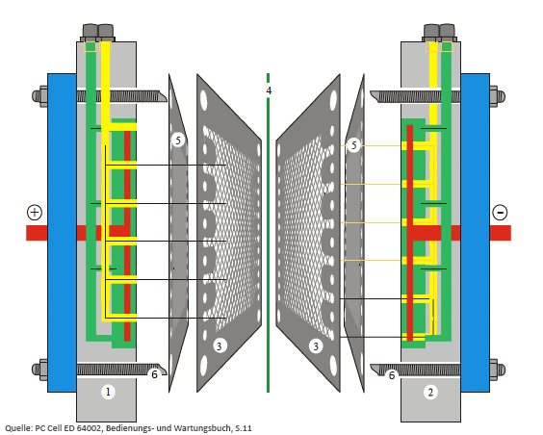

­­Abbildung : schematische Darstellung Aufbau Membranmodul

Tabelle : Beschriftung ­­Abbildung 1

|  |  |
| --- | --- |
| 1 | Anode |
| 2 | Kathode |
| 3 | Spacer |
| 4 | AAM |
| 5 | KAM |
| 6 | Schraubgewinde |

Die Grenzstromdichte

Damit die ED neben Membranverfahren wie der Umkehrosmose wirtschaftlich bestehen kann, müssen möglichst hohe Entsalzungsraten erzielt werden. Diese sind abhängig von der effektiven Mem-branfläche und der Stromstärke. Um Membranschädigungen zu vermeiden, darf ein bestimmter Wert für die Stromdichte, elektrische Stromstärke und elektrische Spannung nicht überschritten werden. In der Regel gibt der Hersteller der Ionenaustauschermembranen (IOM) diese Maximalwerte vor. Polarisationseffekte können ebenfalls Membranschädigungen hervorrufen und sich negative auf den Prozess auswirken. Polarisationserscheinungen sollen kurz am Beispiel der KAM erläutert werden.

Sinkt die Konzentration in der Diluatkammer in der laminaren Grenzschicht der Membranoberfläche auf nahezu ‚Null’ ab, kann es zu einer Wasserdissoziation kommen. Die in H+ und OH- aufgespalteten Ionen des Wassermoleküls übernehmen den Ladungstransport. Dies macht sich durch einen Abfall des pH-Wertes im Diluat und einen Anstieg des pH-Wertes im Konzentrat bemerkbar. Die Folge ist eine Verringerung der Entsalzungsleistung. Durch Überschreiten der Löslichkeitsgrenze aufgrund der Konzentrationsüberhöhung auf der Konzentratseite der Membran kann es zu einer Belagbildung kommen. Die selektive Eigenschaft der IOM wird negativ beeinflusst. Eine Abnahme der Entsalzungsleistung ist die Folge. Der Membranstapel muss nach Anleitung des Herstellers gereinigt werden.

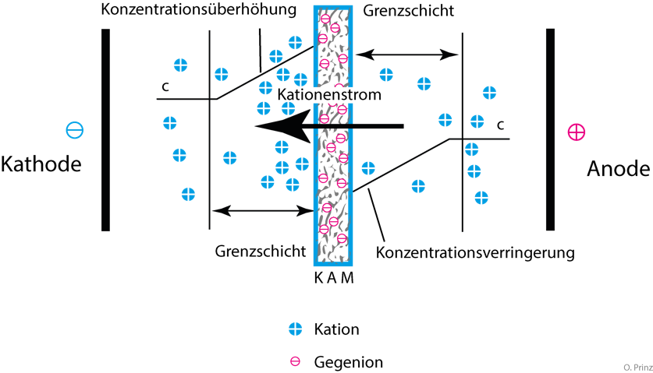

Abbildung 2: schematische Darstellung Polarisationseffekte

Wenn vom Hersteller der IOM keine expliziten Anweisungen zur maximalen Stromdichte vorgegeben werden, so ist eine Grenzstromdichteermittlung durchzuführen. Entsprechende Angaben sind in der Fachliteratur zur Elektrodialyse zu finden. Für die vorliegenden IOM darf eine max. Stromdichte von 0,5 kA/m2 nicht überschritten werden. Das entspricht einer max. Stromstärke von 3,2 A und einer maximalen Spannung von 24 V bei 10 Zellpaaren. Die Stromstärke und Spannung ist bei weniger Zellpaaren anzupassen.

Neben den Strom- und Spannungswerten ist auch die Temperatur unbedingt zu überwachen! Ab einer Temperatur von 40 °C in Diluat, Konzentrat oder Elektrodenspülung kann es zu Messwertschwankungen und Membranschäden kommen. Die verwendete EndKAM ist nach Herstellerangaben nur bis zu einer Betriebstemperatur von 40 °C ausgelegt. Ggf. muss die Prozesslösung und/oder die Elektrodenspülung gekühlt werden.

Literaturhinweis

Titel: „Membranen: Grundlagen, Verfahren und industrielle Anwendungen“, Hrsg.: Ohlrogge / Ebert, Wiley-VCH Verlag, Kapitel: Elektrodialyse, S. 429ff

Titel: „Membranverfahren: Grundlagen der Modul- und Anlagenauslegung“, Autoren: Melin / Rautenbach, Springer Verlag, Kapitel: Elektrodialyse, S. 369ff

Titel: „PC*Cell* Micro ED, ED 64002, ED 64004 und ED 200“, Wartungs- und Bedienungsanleitung, PC*Cell* GmbH

Standard-Versuch:

Prozesslösung: 0,5 molare NaCl

Elektrolyt: 50 mS/m Na2SO4, entspricht ca. 60 g/l

modifiziert

*mgl. Aufgaben: (nur ein Vorschlag)*

*- Kalibrierreihen für Leitfähigkeit in Abhängigkeit von Stoffkonzentration anfertigen*

*- Strom- und Spannungsverläufe bei unterschiedlichen Konzentrationen*

*- Vergleich Wärmeeintrag in das System durch die Pumpen und das Ansteigen des Widerstandes (bei unterschiedlich hohen Konzentrationen der Ausgangslösung)*

*- Effektivität der ED bei unterschiedlichen Volumenströmen*

*- Entsalzung NaCl (35g/l)*

*- Nitratentfernung*

*- optimalen Betriebspunkt der Anlage ermitteln (in Abhängigkeit der Konzentration, der Strom- und Spannungswerte, der Volumenströme)*

*- Einfluss der Polarisationseffekte auf Entsalzungsleistung (An- und Abstieg des pH-Wertes, Konzentrationsausfällungen)*

*- maximale Aufkonzentrierung in den Konzentratkammern ermitteln (Wann kommt es zu einer Überschreitung der Löslichkeitsgrenze? -> Anschließende Reinigung der Membranen nach Herstellervorgaben)*